Edukacinė veikla „Geriau pažinkime orą“
2019-10-17 d. Vilniaus „Žilvinėlio“ lopšelyje-darželyje vyko aplinkosauginio projekto „Atrandu, tyrinėju, suprantu, saugau“ edukacinė veikla „Geriau pažinkime orą“ naujai įrengtoje orui tyrinėti skirtoje edukacinėje erdvėje. Iš projekto lėšų įsigyti dideli lauko termometrai oro temperatūrai matuoti ir pokyčiams stebėti, vėjarodė – vėjo krypčiai nustatyti. Socialinė pedagogė, mokytoja su darželio ugdytiniais tyrinėjo įvairias oro savybes. Vaikai sužinojo, kad oras svarbus ne tik žmonėms, gyvūnams, augalams. Išsiaiškino kuo skiriasi šilto ir šalto oro savybės. Sužinojo, kad orą galima suspausti, kad oras užima vietą, jis turi masę. Taip pat sužinojo, kad galima išmatuoti oro judėjimo greitį. Vaikai pastebėjo oro santykinės drėgmės skirtumą vasarą ir rudenį. Eksperimentines veiklas paįvairino vaikų judrieji žaidimai imituojantys vėją, audrą, škvalą. Aptarė vėjo svarbą. Visi smagiai pūtė muilo burbulus ir diskutavo kodėl jie kyla arba leidžiasi. Išsiaiškino, kodėl degančias žvakes uždengus skirtingais: dideliu ir mažu stiklainiais, po mažuoju stiklainiu žvakė užges greičiau. Taip pat diskutavo apie oro taršą ir jo saugojimo galimybes. Grįžę iš lauko į grupę ugdytiniai užfiksavo kūrybiniuose darbeliuose tos dienos vėjo kryptį ir debesuotumą. Spėliojo mįsles apie orą. Skaitydami Mariaus Marcinkevičiaus knygą „Sivužas“ suprato, kad pagrindinis knygos veikėjas Sivužas labiausiai už viską pasaulyje troško oro.
Tyrinėjame oro savybes: plėtimąsi ir traukimąsi
Priemonės: stiklinis indas siauru kakleliu, balionas. Indas su karštu ir indas su šaltu vandeniu.
Eiga: Ant stiklinio butelio kaklelio užmaunamas balionas ir butelis įdedamas į indą su karštu vandeniu. Stebima kas vyksta. (Balionas išsipučia). Tada butelis perkeliamas į indą su šaltu vandeniu. Stebima kas vyksta. (Balionas subliūkšta).
Kodėl taip atsitinka? Kai butelis įstatomas į indą su karštu vandeniu, balionas išsipučia. Tai įvyksta todėl, kad dėl karščio oro molekulės juda tolyn viena nuo kitos. Oras butelio viduje išsiplečia ir jam reikia daugiau vietos. Taip jis išpučia balioną. Kai butelis pastatomas į šaltą vandenį, molekulės traukiasi viena prie kitos. Orui butelyje užtenka vietos, todėl balionas subliūkšta
Eksperimentas „Spalvoti muilo burbulai“
Priemonės: stiklinės, drungnas vanduo, guašas, skystas muilas, šiaudeliai.
Eiga: Skystas muilas sumaišomas su drungnu vandeniu santykiu 1:1. Įmaišoma skirtingų spalvų guašo (burbulų spalvos bus gražios). Viskas gerai išmaišoma kol suputos. Skirtingų spalvų mišiniai sustatomi ratu. Muilo burbulai pučiami pro šiaudelį tol, kol burbulai ims kilti virš stiklinės ir leisis ant stalo, taip susijungdami su kitos spalvos burbulais iš kitos stiklinaitės.
Kas atsitinka? Burbulas prisipildo šilto oro iš mūsų plaučių, kuris yra lengvesnis už aplinkos kambario orą, todėl išpūstas burbulas kyla į viršų. Mišinyje susidaro trys sluoksniai – skysto muilo, guašo ir vandens, todėl burbulai tampa sunkesni ir nesusprogsta iškilę į paviršių. Skystas muilas turi ypatybę vienu metu plėstis į visas puses. Dėl to burbulai nesprogsta, o tarsi „keliauja“ iš stiklinės. Susijungus kelių spalvų burbulams, jie susilieja.

Eksperimentas „Beorė erdvė inde“
Priemonės: žvakės; stiklainis didelis ir mažas stiklainis; degtukai.
Eiga: Uždegamos žvakės. Ant vienos jų užvožiamas didelis stiklainis, ant kitos – mažas stiklainis (vienu metu). Kartu su vaikais stebima kaip žvakė užgęsta pati savaime, neužpučiama. Stebima, kuriame stiklainyje žvakė degs ilgiausiai.
Kas vyksta? Kad degtų ugnis, yra reikalingas deguonis. Deguonis yra dujos, dalyvaujančios oksidacijos procese. Šios dujos yra beskonės, bekvapės ir bespalvės.

Vėjo krypties nustatymas
Priemonės: įvairių dydžių maišai; vėjarodė.
Tikslas: judant įvairiomis kryptimis nustatyti vėjo kryptį ir ją taisyklingai pavadinti.
Eiga: Aukštai iškėlę rankose laikomą maišelį judėti, kai jis prisipildo oro, nustatome, iš kur pučia vėjas. Stebime vėjarodę ir nustatome vėjo kryptį. Šiaurinis vėjas neša šaltį, pietinis – šilumą.

Oras sveria
Priemonės: du vienodi balionai, dvi vienodo ilgio virvutės, svarstyklės, smeigtukas.
Tikslas: įsitikinti, kad oras sveria.
Eiga: Du vienodai pripūsti ir užrišti virvutėmis balionai prikabinami prie skirtingų svarstyklės pusių. Svarstyklės rodo, kad balionai sveria vienodai. Tada vieną balioną pradurti smeigtuku.
Stebėti kas vyksta?
Rezultatas: svarstyklės pakrypo į tą pusę, kuris balionas liko nesusprogdintas. Oro pilnas balionas sunkesnis už tuščią. Oras sveria.

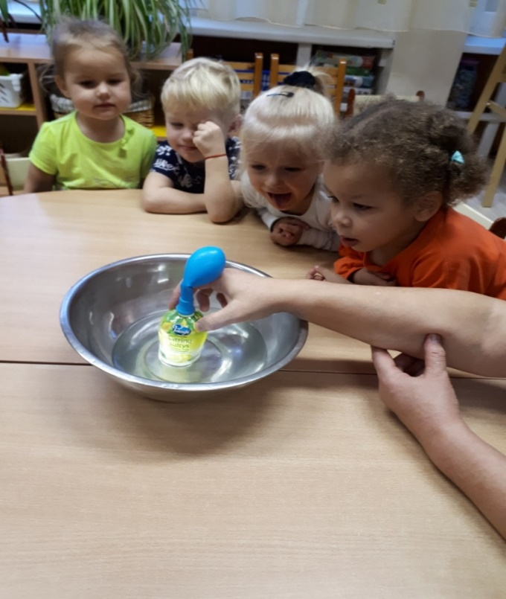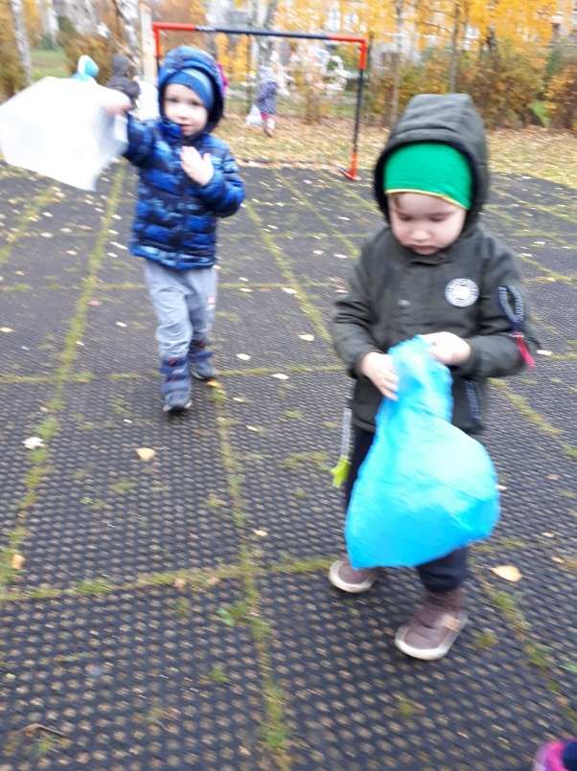

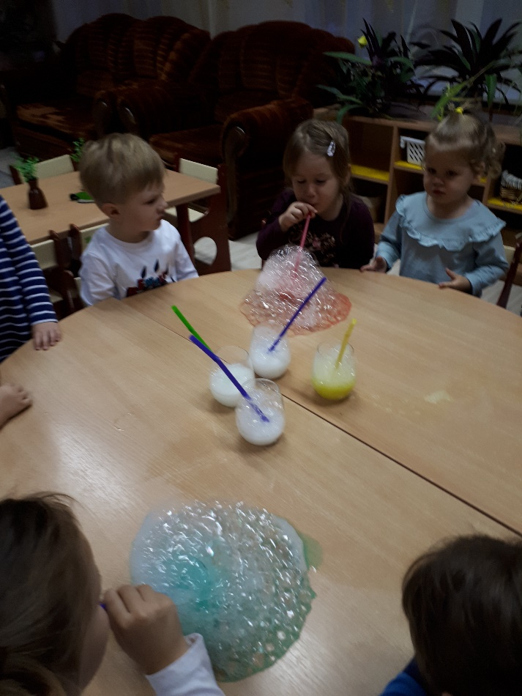
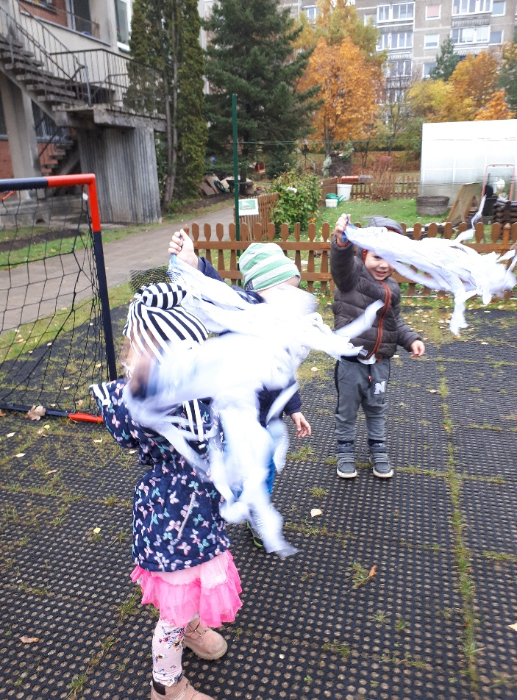
Vilniaus lopšelis-darželis „Žilvinėlis“

